
FEDERACIÓN SANTAFESINA DE NATACIÓN
1° de Mayo 1637 - Tel/Fax: (0342) 4598826 - fesana@arnetbiz.com.ar

Santa Fe, 08 de mayo de 2009.

CIRCULAR N°: 141

DE FESANA
A TODAS LAS AFILIADAS

Nos dirigimos a Ustedes a fin de informarles que la Federación Santafesina de Natación tiene una página oficial, la misma es www.fesana.com.ar

Atentamente.

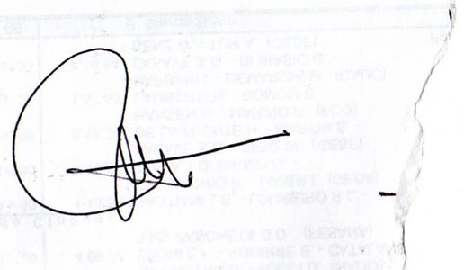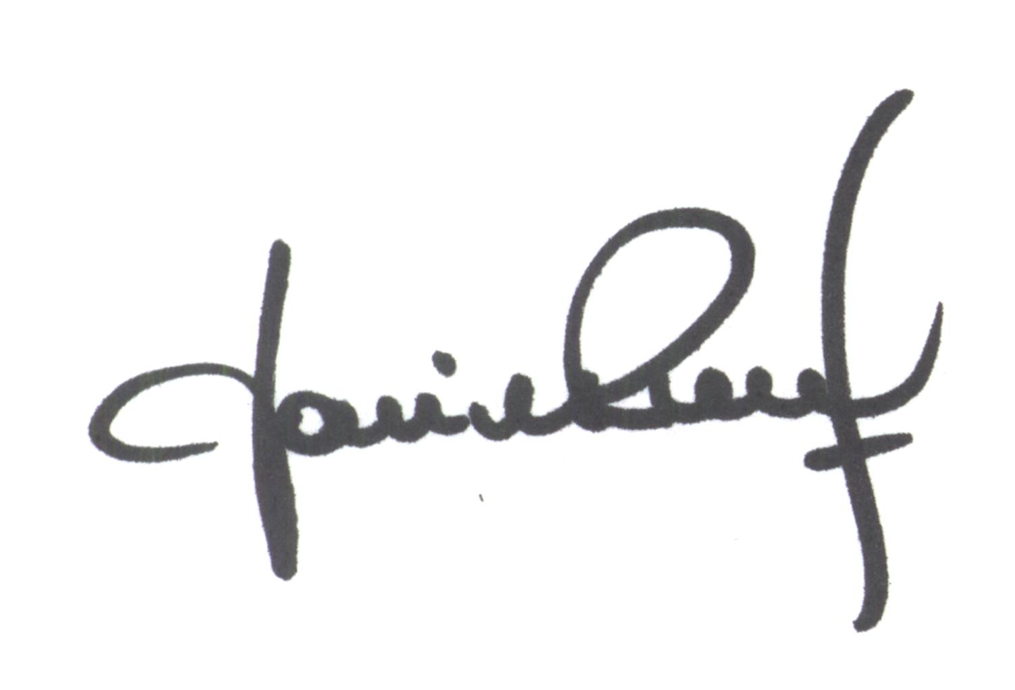
María de Huerto BERTOLI Yanina PRIMON
Secretaria Presidenta

